**第四章 Servlet**

1，servlet响应过程：

1. 用户点击一个链接，指向一个servlet
2. 容器“看见”链接指向servlet，所以容器创建两个对象：

HttpServletRequest和HttpServletResponse

1. 容器根据部署描述文件（DD）映射找到对应的servlet，为这个请求创建或分配一个线程，并调用这个servlet的service()方法，将创建的请求和响应对象作为参数传递给它。
2. Service()方法根据http方法确定调用doGet或doPost处理客户请求。
3. Servlet将响应对象通过响应写回给客户。
4. Service()结束，线程撤销或返回到线程池，请求和响应对象垃圾回收。

2，servlet生命周期

1. 容器启动时，会搜索servlet类并将之加载至内存。
2. Servlet类通过构造函数实例化生成servlet对象（此时还不是servlet）
3. 在调用service()服务之前，Init()初始化生成servlet
4. 容器调用servlet的service()方法为客户服务
5. 全部服务结束，容器调用destroy()方法清理servlet

Tips：Init和destroy方法在servlet一生只调用一次。

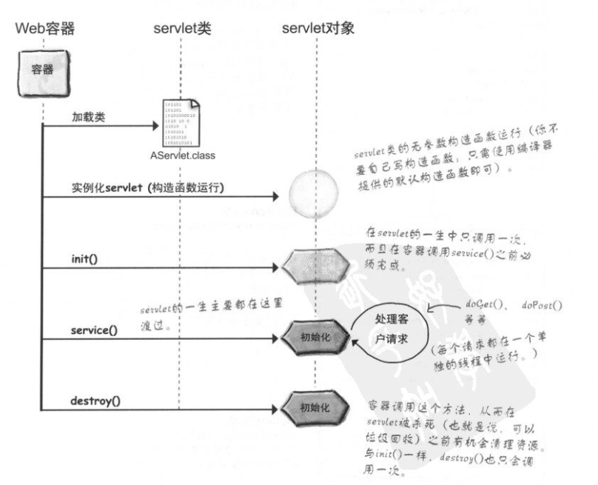

3，servlet体系

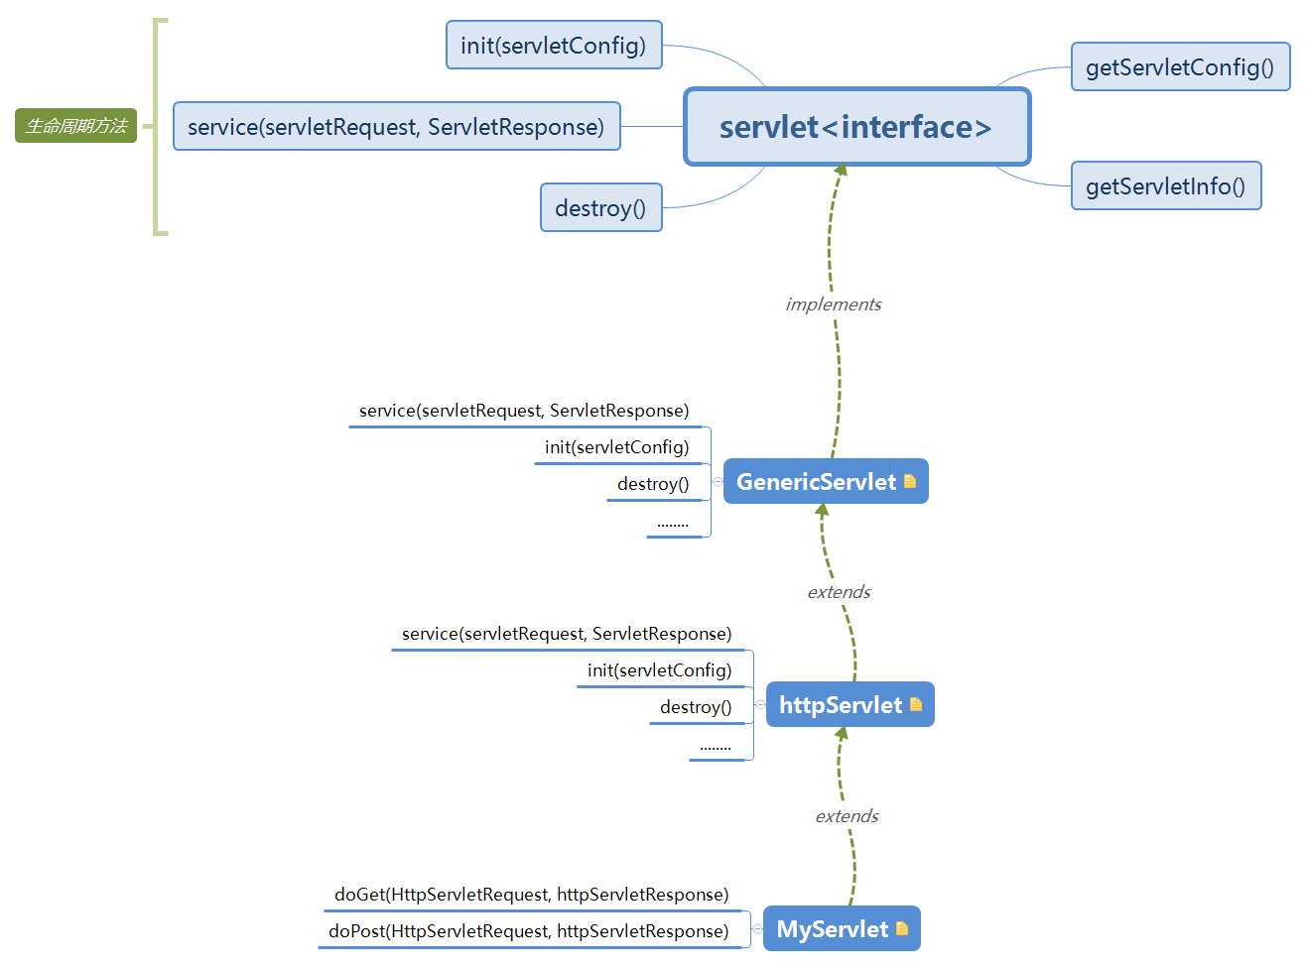

4，servlet调用：

1. 在servlet实例创建之后，为用户提供服务之前，容器调用Init()方法初始化servlet
2. 用户到来之后，容器会为每一个请求创建一个线程，并创建新的请求和响应对象，并调用service()
3. Service()方法根据http方法确定调用doGet或doPost

也就是说，容器通过运行多个线程负责处理对一个servlet的多次请求服务，每一个线程只是负责运行service()方法（doGet或doPost方法）。

对一个servlet的多次请求，并不是创建多个servlet实例，而是创建多个线程。

5，在调用Init之前，servlet实例只是一个普通的对象；调用之后，servlet才会得到所有特权，如从ServletConfig何ServletContext得到容器信息。

ServletConfig：每一个Servlet都有各自的ServletConfig，用于向Servlet传递部署时信息，也可以用于获取ServletContext，其参数在DD描述

ServletContext：每一个Web应用都有自己的ServletContext，用于存储web应用参数信息，也在DD部署，可获取服务器信息等

6，Servlet的真正任务是处理请求。

**二，请求和响应**

1，http方法：

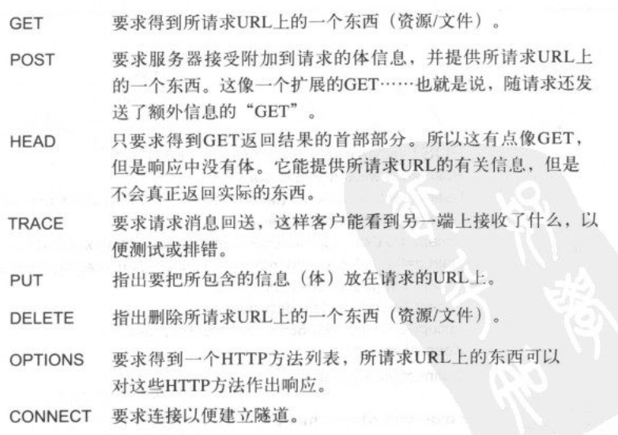

2，Get和Post的区别

Get和Post都能发送参数；（默认选择get方法）

（1）get发送的参数数据有限制，且只能加在url后面（url?...&）,可直接在URL看见

（2）Post发送的参数无限制，且放在发送的消息体中

3，幂等请求、非幂等

1. post提交的数据可能用于不可逆转的事务，若客户端重复某种请求，可能产生不好的影响，因此是非幂等的。
2. Get是幂等的，重复某件事情不会产生预想不到的副作用。

4，请求对象Request

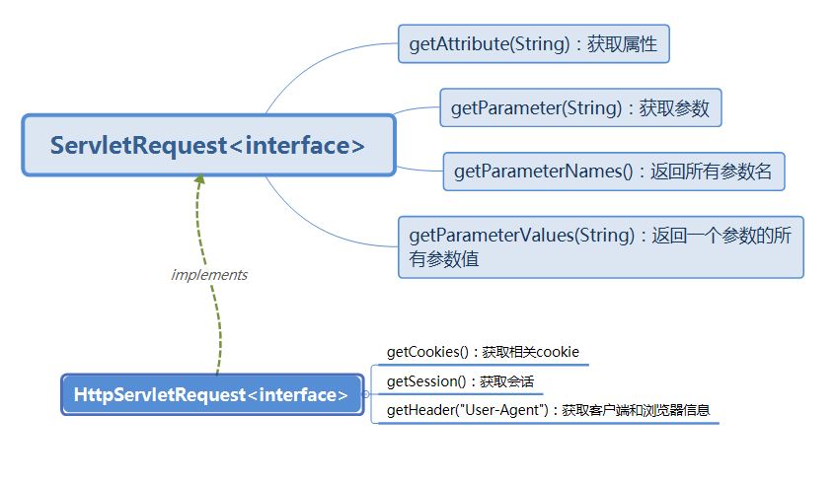

5，响应对象Response

1. 响应是为了向客户发送数据，主要用setContentType(String)设置响应内容类型和getWriter()获取输出流。
2. 文件类型

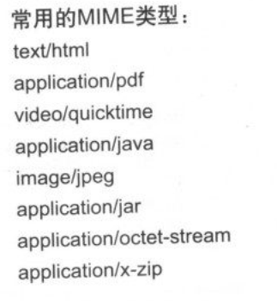

1. Servlet采用响应重定向让用户重新定位URL：

用法：response.sendRedirect(String);

String两种方式：

1，绝对URL地址

2，相对URL地址：前面加”/”，则此时重定向的URL在当前地址下重新定位

1. 请求分派：request.getRequestDispatcher(“url”).forward(req,resp); 将当前请求重新分配到另一个Servlet或jsp，直接在服务器中完成。

重定向：response.sendRedirect(String); 将重定向的地址返回给用户，让用户重新请求。

1. **web应用整体**

**一，servlet初始化参数**

1，当想要配置servlet参数信息时，而不是硬部署到servlet代码中去，可以在DD（web.xml）部署servlet初始化参数。

|  |
| --- |
| <servlet>  .....  <init-param>  <param-name>mainEmail</param-name>  <param-value>zzxy@126.com</param-value>  </init-param>  </servlet> |

然后，在servlet中通过servletConfig获取初始化参数获取。

|  |
| --- |
| getServletConfig().getInitParameter(“mainEmail”); |

2，servlet初始化之前（init）不能获取初始化参数。

容器只在初始化servlet之前读一次初始化参数，读完后就不能改变了；改变参数只能重新部署容器。

3，过程

1. 容器在初始化之前读取DD，并为这个servlet创建一个ServletConfig实例。
2. 容器为每一个初始化参数提供String键值对，并向ServletConfig提供指向键值对参数的引用。
3. 容器在init()初始化Servlet时，传入servletConfig的引用（参照前面init方法声明）

4，servlet初始化参数只有该servlet才能调用，想要其他jsp等调用，可以将参数传入request属性，再通过获取属性获取。

|  |
| --- |
| req.setAttribute(n, v);  String s = req.getAttribute(n); |

**二，ServletContext初始化参数**

1，想要整个web应用都能获取某项初始化参数，可以部署ServletContext初始化参数，再通过ServletContext对象获取参数。

设置参数：

|  |
| --- |
| <web-app>  ....  <context-param>  <param-name>mainEmail</param-name>  <param-value>xzssd@zju.com</param-value>  </context-param>  </web-app> |

获取：

|  |
| --- |
| getServletContext().getInitParameter(“mainEmail”); |

2，Servlet初始化参数：只有部署了该<init-param>的Servlet才能获取

上下文初始化参数：整个web应用的Servlet和jsp都能应用

3，整个web应用只有一个ServletContext，应用下的各个Servlet都有各自的ServletConfig

4，web应用初始化：

1. 容器读取DD，获取<context-param>中的参数并为其创建string键值对。
2. 容器创建ServletContext对象，并为其提供到各键值对的引用。
3. Web 应用上的Servlet和jsp即可通过ServletContext访问初始化参数。

5，初始化参数是部署时参数，直接在DD中部署值，可在运行中获取，而不能设置。

6，获取ServletContext对象：

1. [this.]getServletContext();
2. getServletConfig().getServletContext(); 通过ServletConfig获取（当Servlet未继承HttpServlet 或GenericServlet，由于getServletContext()是从GenericServlet继承的）

7，当想要保存的是一个对象而不是string类时，可以用ServletContext属性进行保存获取

setAttribute(string,object)：设置属性

object getAttribute(string)：获取属性

removeAttribute(string)：删除属性

Tips：

1. 当重复设置同一个属性时，后设置的属性值将替换前面的属性值，并返回前面的属性值。
2. 删除属性时，返回被删除的属性值。

**三，监听器**

1，当想要初始化之前执行某些操作，由于Servlet没有main方法，可以采用监听器监听某些动作，当监听动作发生时，会执行相应的触发动作。如上下文监听器ServletContextListener接口。

2，ServletContextListener有两个触发动作

|  |  |
| --- | --- |
| **contextDestroyed**(ServletContextEvent sce) | 上下文销毁时触发 |
| **contextInitialized**(ServletContextEvent sce) | 上下文(web)初始化时触发 |

3，监听流程：

1. 首先在DD注册监听器，格式如下：

|  |
| --- |
| <listener>  <listener-class>com.web.MyServletContextListener</listener-class>  <listener> |

1. 容器部署时会读取DD文件，根据描述找到实现了ServletContextListener接口的com.web.MyServletContextListener类，并为其实例化。
2. 当上下文初始化时，调用监听者MyServletContextListener的contextInitialized方法，其中ServletContextEvent有一个ServletContext的引用，可以通过getServletContext()获取上下文对象获取参数进行操作。

4，HttpSessionBindingListener：实现了该监听器接口的类，当该监听器被添加到会话属性中去（setAttribute）或者从会话中删除时，会触发相应的动作。

|  |  |
| --- | --- |
| ValueBound(HttpSessionBindingEvent e) | 处于会话中触发 |
| ValueUnbound(HttpSessionBindingEvent e) | 从会话中移除触发 |

5，每实现一个监听器类，就需要在DD进行部署，注意会话绑定(HttpSessionBindingListener)不需要在DD配置。

**四，属性**

1. 属性是绑定在3个API对象ServletContext、HttpSession、HttpServletRequest中的键值对（名：String，值：Object对象）。

（2）属性与参数

|  |  |  |
| --- | --- | --- |
|  | 属性 | 参数 |
| 类型 | 上下文、会话、请求对象 | 上下文初始化参数  Servlet初始化参数  请求参数 |
| 设置方法 | setAttribute(String,Object) | 部署时参数，都在DD中部署，不能设置 |
| 获取方法 | Object getAttribute(String) | getInitParameter(String) |
| 返回类型 | Object | String |

注意：

1，请求参数是用户向服务端发送请求时传递的参数，可以调整查询串，用getParameter(S)获取。

2，获取属性后注意要进行类型转换

1. 属性作用域

|  |  |  |  |
| --- | --- | --- | --- |
|  | 可访问性 | 生命周期 | 适用于 |
| 上下文 | 整个web应用的所有对象 | ServletContext的生命周期，即整个web应用的生命周期 | 整个应用共享的数据，如数据库连接 |
| 会话 | 能访问该特定会话的所有Servlet或jsp | 会话的生命周期 | 与客户会话有关的数据与资源，如购物车 |
| 请求对象 | 能访问该请求对象的所有部分，一般即为接收转发请求的所有Servlet和jsp，加上监听器 | 请求的生命周期，即service()方法结束。 | 将model状态从controller转移到view中或传递客户请求的数据。 |

1. 操作方法

3个属性作用域操作属性的方法是一致的。

|  |
| --- |
| Object getAttribute(String)：获取属性对象值，注意转换类型 |
| void setAttribute(String, Object)：设置属性 |
| viod removeAttribute(String)：删除属性 |
| Enumeration getAttributeNames()：获取属性名称的Enumeration |

**五，线程安全**

（1）ServletContext上下文属性

1，上下文属性是非线程安全的，由于整个web应用的Servlet都能方法上下文属性，可能产生多个线程访问该属性

2，同步方法

1. 直接同步服务方法doGet或doPost，无效，同步服务方法会导致一个Servlet只能创建一个线程，且也无法阻止其他Servlet的线程来访问上下文属性。
2. 对上下文对象加锁，对所有访问上下文属性的语句加上下文对象的锁，使之每一个线程同步访问上下文属性，格式：

|  |
| --- |
| **synchronized**(getServletContext()){  //对上下文对象加锁，封装所有操作上下文属性的方法  ServletContext sc = getServletContext();    sc.setAttribute("ball", "22");  String mon = (String)sc.getAttribute("ball");  out.println("money="+mon);  } |

1. 会话属性

1，HttpSession同样不是线程安全的，一个会话中的多个Servlet也可以访问会话属性

2，同步方法：对会话对象加锁，封装所有操作会话属性的语句

|  |
| --- |
| HttpSession session = request.getSession();  **synchronized**(session){  //对会话对象加锁  session.setAttribute("bot", "442");  out.println("money="+(String)session.getAttribute("bot"));  } |

1. 只有请求属性和局部变量（servlet）是线程安全的。

1，由于每一线程负责运行客户的每一个请求，因此请求属性、局部变量都对应一个线程，因此是安全的。

2，Servlet中实例变量不是线程安全的，若存在一个Servlet的多个线程，则实例变量可被每个线程访问。因此，若想要线程安全的状态，Servlet中一般不设置实例变量，若要设置，则应声明为final属性。

**六，请求分派与请求属性**

1. 请求分派

1，从request对象中获取：

|  |
| --- |
| RequestDispatcher view = req.getRequestDispatcher("url"); |

其中，若url不加”/”，则表示为相对路径，相对于当前路径下

若加“/”,表示从web应用的根目录下开始

2，从ServletContext获取：

|  |
| --- |
| RequestDispatcher view=getServletContext().getRequestDispatcher("/result.jsp"); |

其中只能加”/”，从根目录下开始。

1. 转发属性

|  |
| --- |
| view.forward(request, response); |

1. 若Servlet已经response提交响应(out.println())，再请求转发或重定向会发生illegalStateException。
2. **会话管理**

1，对应同一个客户，HttpSession对象可以跨多个请求(Servlet线程)保持会话模式。

即，与一个用户的会话期间，HttpSession对象可以持久化存储，对于会话期间，客户所做的所有请求信息都可以在Session中保存获取。

2，对于容器来说，每一个请求都默认为来自一个新的客户，创建一个新的会话。

3，想要容器区分每次请求是属于哪个客户的会话，因此需要为每一个用户设置一个唯一的会话ID，流程：

1. 针对客户的第一次请求，容器会为客户生成一个唯一的会话ID，并通过响应返回给客户。
2. 客户在以后的每一次请求中都发送自己的会话ID,容器会通过该ID找到客户对应的会话。

4，客户和容器是通过cookie来交换会话ID的 ，且容器会默认地完成所有cookie的工作。

|  |
| --- |
| 客户第一次请求，容器创建会话返回会话ID：  HttpSession session = requset.getSession();  //只需要向请求对象申请一个会话，其他的创建会话ID、创建cookie、将会话ID放在cookie中、将cookie作为响应的一部分返回给客户等都由容器自动完成。 |

|  |
| --- |
| 从客户请求根据返回的会话ID找到用户对应的会话:  HttpSession session = requset.getSession();  //与创建会话ID方法一样，会话id不可见，容器自动完成。 |

综合：

|  |
| --- |
| HttpSession session = request.getSession();  **if** (session.isNew()){  //会话为新建的会话，即直接返回给用户    }**else**{  //为用户返回的会话ID，找到与该ID匹配的会话  } |

5，若想要已经存在的客户会话，

|  |
| --- |
| //返回一个已有会话，若无与用户匹配的会话，返回null  HttpSession session = request.getSession(**false**);  **if**(session == **null**){  //创建新会话  session = request.getSession();  }**else**{  //操作  } |

|  |
| --- |
| getSession(Boolean);  参数为true时，当请求没有匹配的会话，则会创建一个新会话，无参数同理。  若为false，当没匹配会话时，返回null |

6，当客户不支持cookie时，可以使用URL重写在客户和容器之间传递会话ID

1. 在写至响应的HTML中，URL重写会把会话ID添加到其中所有URL的后面，格式：

URL+;jsessionid=XXX

1. URL重写中，会话id会作为请求URL的最后“额外”信息返回给容器。
2. 若客户不接受cookie，容器会自动地完成URL重写，但必须显示地对所有重写的URL进行编码，其他工作（添加会话id到URL）容器会自动地完成。
3. 对URL进行编码，需要调用response.encodeURL(String);

|  |
| --- |
| out.println("<a href=\""+response.encodeURL("/BeerSelect.do")+"\">Click here</a>"); |

1. 若想在重定向中使用会话，可以用response.encodeRedirectURL("/BeerSelect.do");编码重定位URL。
2. 容器在使用会话时，首先会尝试使用cookie进行会话ID交换，若不支持cookie，再回采用URL重写，此时需要编码所有重写的URL。
3. 不能对静态页面完成URL重写，使用会话必须使用动态页面。

7，删除会话

1. 会话超时
2. 在DD中配置会话超时时间

|  |
| --- |
| <!--设置会话超时--> <session-config>  <session-timeout>15</session-timeout> <!--分钟为单位--> </session-config> |

1. 会话对象设置时间

|  |
| --- |
| session.setMaxInactiveInterval(15*60); //秒数为单位 |
|  |

会话时间设为-1后，会话永远不会到期

1. 会话对象调用invalidate()
2. 应用结束（崩溃或取消部署）

8，Cookie

1. Cookie不仅可用于在客户端和服务器间传递会话ID,还可用于在客户和服务器中传递信息，每一个Cookie都是一个String键值对对象，Cookie对象声明：new Cookie(String, String).
2. 当客户想要长时间保持信息时（如用户名），客户在第一次请求时，Servlet从请求参数中获取信息，创建Cookie并发送给用户，用户保存在客户端，当用户再次发送请求时，用户会在每一个请求中将Cookie发回给服务端（自动），服务器从Cookie得到信息分清客户。
3. 当客户会话消失时，会话Cookie就会消失，但可以设置Cookie时间使之在客户端持久存储。

QuickExample1：服务端设置Cookie

|  |
| --- |
| String name = request.getParameter("name");  //创建Cookie  Cookie cookie = **new** Cookie("username", name);  //设置Cookie在客户端保存时间  cookie.setMaxAge(30*60);  //将Cookie发给客户  response.addCookie(cookie); |

QuickExample2：服务端获取Cookie

|  |
| --- |
| Cookie[] cookies = request.getCookies();  **for**(**int** i = 0; i < cookies.length; i++){  Cookie cookie = cookies[i];  **if**(cookie.getName().equals("username")){  String name = cookie.getValue();  out.println("Hello"+name);  **break**;  }  } |

由于Cookie没有getValue(String)的方法，只能首先获取Cookie数组，再在数组中寻找。

9，会话生命周期事件

|  |  |  |
| --- | --- | --- |
| 事件 | | 监听器与监听事件 |
| 生命周期 | 创建会话：容器第一次创建会话，即此时用户未使用该会话访问服务器。  删除会话：容器置会话无效。 | HttpSessionListener  HttpSessionEvent |
| 属性 | 增加属性：setAttribute  删除属性：removeAttribute  替换属性：重新调用setAttribute | HttpSessionAttributeListener  HttpSessionBindingEvent |
| 迁移 | 会话钝化：容器在将会话迁移到另一个VM前  会话激活：容器已经将会话迁移到另一个VM | HttpSessionActivationListener  HttpSessionEvent |

10，会话迁移

1. 分布式web应用：应用的各部分复制到网络的多个结点。一个用户的请求可能发送到多个JVM环境中，则web应用中ServletConfig、HttpSession、ServletContext其分布如下：
2. 只有HttpSession会话对象会从一个VM 迁移到另一个VM，其它均在每一个VM中进行复制
3. 每一个VM中都有一个web应用的ServletContext，每个VM中的每一个Servlet都有自己的ServletConfig；但对于web应用一个特定的会话ID，整个分布式系统上只有一个HttpSession对象。
4. 迁移过程：

1）当客户的第一次请求经过负载平衡服务器发送到VM1后，第二个请求发送到VM2，VM2根据会话ID发送当前会话对象在VM1，则将会话对象从VM1迁移到VM2（VM1会话钝化，VM2会话激活）

2）会话从一个VM迁移到另一个VM时，实现了java.io.Serializable的属性值（串行化）会转移到新的JVM中

11，会话监听器

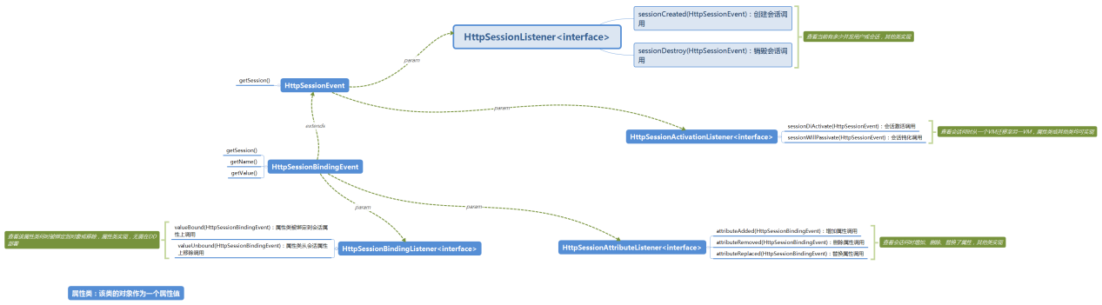

1. **Jsp**

1，服务器端的jsp页面最终会转换、编译成Servlet为用户提供服务。

2，语法

1. jsp脚本：<% Java语句 %>
2. Jsp指令：在页面转换时向容器发出特殊的提示。<%@ page|include|taglib ... %>

其中，<%@ page import=”java.util.*, java.io.*, .... ”>可导入包

1. 表达式： <%= 表达式 %>; 表达式成为out.println()中的参数。
2. Jsp声明：<%! Java语句 %>

3, jsp与Servlet映射：

|  |  |
| --- | --- |
| XXX.jsp | XXX_jsp.java |
| jsp脚本<%%> | _jspService()语句 |
| Jsp指令 | 指令生成 |
| 表达式 | _jspService()中out.println() |
| jsp声明<%! %> | servlet中实例成员 |

4,jsp隐式对象

|  |  |
| --- | --- |
| Servlet API | 隐式对象 |
| JspWriter | out |
| HttpServletReuest | request |
| HttpServletResponse | response |
| HttpSession | session |
| ServletContext | application |
| ServletConfig | config |
| JspException | exception |
| PageContext | pageContext |
| Object | page |

1. 只有指定的“错误页面”才能用exception对象
2. pageContext封装了其他隐式对象，可以根据pageContext获取其他隐式对象的引用。

5，jsp注释

1. html注释：<!--- html -->，容器直接传送会客户，浏览器将其注释
2. jsp注释： <%-- jsp -->，容器将其隐藏起来，不返回给客户

6，容器根据jsp生成一个类，该类实现了java.servlet.jsp.HttpJspPage接口，主要有3个方法组成。

|  |  |
| --- | --- |
| jspInit() | Init()方法调用，可覆盖（jsp声明中覆盖） |
| jspDestroy() | Destroy()方法调用，可覆盖 |
| _jspService() | Service()方法调用，对于每一个请求由一个单独的线程负责运行，不可覆盖 |

7，jsp生命周期

1. XXX.jsp文件部署为web应用的一部分，应用启动，容器读取DD，在请求该jsp页面之前并不做任何处理。
2. 用户请求XXX.jsp页面，容器先尝试将XXX.jsp页面转换为XXX_jsp.java，再将该源文件编译为.class类文件。
3. 容器加载类文件，并对其调用init()初始化，init()调用jspInit()方法生成一个正式的Servlet。
4. 针对用户请求，容器创建一个线程负责调用Servlet的_jspService()方法处理请求。
5. 后面即为Servlet处理请求的部分。

8，jsp整个生命周期内，只转换和编译一次，编译生成.class类文件后，一旦经过加载和初始化后，每次请求只会发生一件事，即创建一个新线程负责运行_jspService()服务方法。

9，初始化jsp

1. 由于jsp最终转换为Servlet，想要jsp获取Servlet初始化参数：
2. 在DD中配置Servlet初始化参数：在<servlet>标记中将<servlet-class>换为<jsp-file>:

|  |
| --- |
| <servlet>  <servlet-name>JspTestInit</servlet-name>  <jsp-file>/test.jsp</jsp-file>    <init-param>  <param-name>email</param-name>  <param-value>zzhh@zju.com</param-value>  </init-param>  </servlet>    <servlet-mapping>  <servlet-name>JspTestInit</servlet-name>  <url-pattern>/jsp.do</url-pattern>  </servlet-mapping> |

<jsp-file>实际上是将对Servlet的映射指向了jsp页面，并将初始化参数一并传过去。

1. 覆盖jspInit()

容器在将jsp编译的类文件初始化为Servlet时，会通过init()调用jspInit()方法，因此在运行jspInit()时已有ServletConfig和ServletContext可调用，可在jsp声明中覆盖jspInit()方法。

|  |
| --- |
| <%!  **public** **void** jspInit(){    ServletConfig jsc = getServletConfig();  //获取ServletConfig参数  String email = jsc.getInitParameter("email");  //添加到ServletContext属性  getServletContext().setAttribute("email", email);  }  %> |

注意：jsp隐式对象的作用范围仅限于_jspService()服务方法，因此在jsp声明中不能使用隐式对象。

10，jsp属性：jsp中可通过隐式对象直接作用4个作用域的属性。

|  |  |  |
| --- | --- | --- |
| 作用域 | Servlet | Jsp(使用隐式对象) |
| 应用 | getServletContext().setAttribute() | application.setAttribute() |
| 会话 | getSession().setAttribute() | session.setAttribute() |
| 请求对象 | request.setAttribute() | request.setAttribute() |
| 页面 | 不适用 | pageContext.setAttribute() |

11，可以使用pageContext获取任意作用域的属性

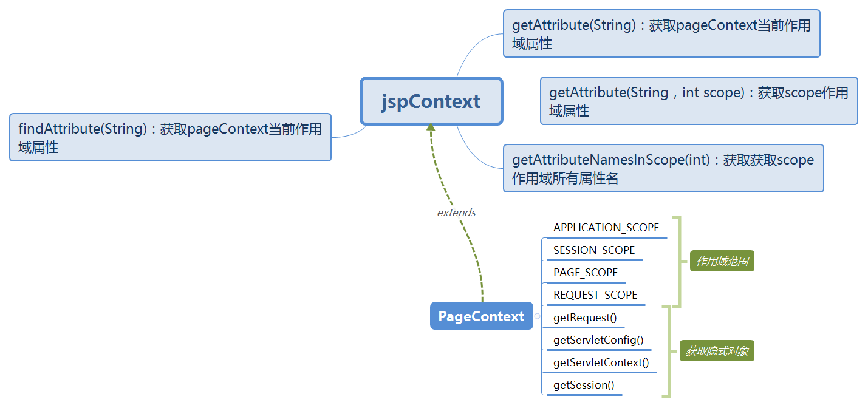

如：

|  |
| --- |
| <!-- 设置属性，未设置为页面作用域 -->  <% pageContext.setAttribute("n", "tt"); %>  <!-- 设置会话作用域属性 -->  <!--相当于session.setAttribute(“n”, “tt”);-->  <% pageContext.setAttribute("n", "tt", pageContext.SESSION_SCOPE); %>  <!-- 获取会话属性 -->  <!--相当于session.getAttribute(“n”);-->  <%String s = (String)pageContext.setAttribute("n", pageContext.SESSION_SCOPE) %> |

1. pageContext.findAttribute(“n”);findAttribut查找属性首先在页面作用域查找属性，若未找到，再在其他作用域查找，从最严格的作用域开始，逐步到不那么严格的作用域。(请求-会话-上下文作用域)

12，jsp指令

1. page指令：<%@ page ... %>设置页面特有的属性，如字符编码、内容类型、包的导入等。
2. taglib指令：<%@ taglib tagdir=””... %>：定义jsp可用的标记库
3. include指令：<%@ include file=”” ... % >：定义在转换时添加到当前页面的文本和代码。

13，jsp插入Java比较麻烦，可以使用el(expression language)表达式替代Java语言。

（1）禁用Java：<script-invalid>true</script-invalid> 默认可使用

1. 禁用el：默认启动，page指令优先级高于DD设置

1）DD中放置<el-ignored>true</el-ignored>

1. page指令设置：<%@page isELIgnored=”true”>

|  |
| --- |
| <jsp-config>  <jsp-property-gruop>  <url-pattern>*.jsp</url-pattern>  <script-invalid>true</script-invalid>  <el-ignored>true</el-ignored>  </jsp-property-gruop>  </jsp-config> |

14，jsp动作：

1. 标准动作：

<jsp:include page=”*.jsp”>

1. 非标准动作：

<c:set var=”r” value=”32”>

1. **无脚本jsp**

**一，jsp动作**

1，当获取属性中的对象值时，Java脚本比较复杂，可以使用jsp动作获取。

如request设置了Person的JavaBean对象，在jsp页面获取Person对象的Name值：

|  |
| --- |
| <jsp:useBean id=*"person"* class=*"com.web.Person"* scope=*"request"*/>  Name: <jsp:getProperty name=*"person"* property=*"name"* /> |

2，动作

（1）<jsp:useBean>声明和初始化一个Bean属性；其中

id : Bean对象在属性中的标识符（名称），即serAttribute中所用的名称。

class : Bean对象类的类型，完全限定名

scope : Bean对象的作用域，即属性的作用域，默认为page

注意：当useBean在属性作用域中找不到名为”person”的属性对象时，会自动创建一个类型为class的对象。

1. <jsp:getProperty>得到Bean对象的成员变量值，其中

name : 标识具体的Bean对象，与useBean中的id一致

Property: 想要获取的Bean对象中的成员变量名。

1. <jsp:setProperty>:设置Bean对象的成员值，主要用于当useBean发现对象不存在时，创建对象并设置对象的成员值。存放于useBean的体中，若有对象，则不设置。

|  |
| --- |
| <jsp:useBean id=*"person"* class=*"com.web.Person"* scope=*"request"*>  <jsp:setProperty name=*"person"* property=*"name"* value=*"defalut"* />  </jsp:useBean> |

3，Bean法则：当一个对象要作为Bean时，一般要遵守

1. 必须有一个无参数的构造函数
2. 必须按状态名约定获取和设置状态的方法。
3. 结合jsp使用时，状态类型必须是String。

4，useBean多态

1. useBean动作可以添加一个type属性用于表示引用类型，如Person是一个抽象类，Employee继承了Person类。

|  |
| --- |
| <jsp:useBean id=*"person"* type=*"com.web.Person"* class=*"com.web.Employee"* scope=*"request"* /> |

生成的Servlet表示为：Person person = new Employee();

1. type一般是class类及其父类，class不能是抽象类，且存储无参构造
2. 若只存在type，不存在class，则作用域中必须存在名为person的属性键值对，否则会抛出异常。
3. Type-引用类型，class-对象类型，格式：type t = new class();

5,请求直接发送到jsp，可以直接在jsp页面先用useBean标记创建一个属性类，并setProperty设置类中状态，再利用getProperty标记获取状态。

|  |
| --- |
| <jsp:useBean id=*"person"* class=*"com.web.Person"* scope=*"request"*>  <%-- <jsp:setProperty name="person" property="name" value='<%=request.getParameter("name") %>' /> --%>  <%-- <jsp:setProperty name="person" property="name" param="name" /> --%>  <jsp:setProperty name=*"person"* property=*"*"* />  </jsp:useBean> |

获取请求参数：

1. Java脚本：request.getParameter
2. setProperty的param属性：param属性值设为请求参数键值对的名称，可直接获取参数值；且当属性类的状态名称和请求参数的名称一致时，即Person类的”name”和request的getParameter(“name”)同名时，可省略param，容器为其完成。
3. setProperty会自动地完成基本类型性质转换

6，当属性对象不止基本类型、String时，即对象中还存在对象时，此时getProperty只能打印属性对象的性质，不能打印属性对象的性质的性质。

Tips：jsp标记注意要加结束标记

**二，EL表达式**

1，el表达式格式：${expression}；一般expression为first.sec,第一个变量即可以是一个隐式对象，也可以为属性名。相当于jsp表达式<%= ... %>

（1）el隐式对象：

|  |  |
| --- | --- |
| PageScope | 作用域属性的map |
| requestScope |
| SessionScope |
| applicationScope |
| param | 请求参数的map |
| paramValues |
| header | 请求首部的map |
| HeaderValues |
| cookie | Cookie的map |
| initParam | 上下文初始化参数 |
| pageContext | PageContext隐式对象，可获取其他jsp隐式对象 |

El隐式对象中只有pageContext不是map，其他对象都是映射。

2，“.”操作符

（1）采用“.”操作符左边要么是一个映射(Map),要么是一个Bean，右边必须符合Java命名规则（由a-zA-Z0-9,_,$符合组成，但首字母不能是数字）。如：${person.name}

3,“[]”操作符

1. 采用“[]”左边可以是Map、Bean、List或是数组。
2. 当左边是一个List或数组时，如果索引是一个String直接量，则该索引会被强制转换为int型
3. Servlet配置属性：

|  |
| --- |
| String[] favoriteMusic = {"Maroon 5", "BT", "JB"};  request.setAttribute("musicList", favoriteMusic); |

1. Jsp用el:

|  |
| --- |
| Music 0 : ${musicList[0]}  Music 1 : ${musicList["1"]} <!-- “1”会被转为1 --> |

1. 当左边是Map或Bean时，“.”和“[]”都可以使用

1）Servlet配置属性：

|  |
| --- |
| Map<String, String> musicMap = **new** HashMap<String, String>();  musicMap.put("Maroon 5", "Sugar");  musicMap.put("BT", "DJ");  musicMap.put("JB", "sin");    request.setAttribute("musicMap", musicMap);  request.setAttribute("ecc", "Maroon 5"); |

2）js获取

|  |
| --- |
| MusicMap : ${musicMap.JB }<br/>  MusicMap : ${musicMap["Maroon 5"] }<br/>  MusicMap : ${musicMap[ecc] }<br/> |

注意：

当[]中不是String直接量时，容器会根据中括号中的值在属性中查找对应的值，再替换进去，否则返回null。 （ecc在属性中映射为”Maroon 5”）

1. []里面可以进行嵌套，但不能叠加，如music[][]

|  |
| --- |
| MusicMap : ${musicMap[musicList[1]] }<br/>  <!--相当于 ${musicMap[“BT”]}--> |

4，el隐式对象

1. param：请求参数只有一个值，用param

paramValues：请求参数有多个值

|  |
| --- |
| name : ${param.name }<br/>  id : ${param.id }<br/>  food : ${param.food }<br/>  paramValues food : ${paramValues.food[0] }<br/>  paramValues food : ${paramValues.food[1] }<br/> |

1. header获取请求头部

|  |
| --- |
| host: ${header.host }<br/> <!--返回主机名--> |

1. PageContext可以获取jsp隐式对象

|  |
| --- |
| Method: ${pageContext.request.method }<br/> |

通过pageContext获取request隐式对象，再获取http方法(GET)

1. 作用域隐式对象：将不符合Java命名规则的属性名(左边)转换为符合规则

|  |
| --- |
| person : ${requestScope["web.foo"].name }<br/> |

1. cookie隐式对象：cookie直接获取所选择的cookie的值

1）设置cookie

|  |
| --- |
| Cookie cookie = **new** Cookie("username", "tan");  cookie.setMaxAge(30*60);  response.addCookie(cookie); |

2）直接获取username的值，注意中间与cookie名一致

|  |
| --- |
| cookie : ${cookie.username.value }<br/> |

1. 初始化参数initParam：获取上下文参数值

1）DD配置上下文初始化参数

|  |
| --- |
| <context-param>  <param-name>email</param-name>  <param-value>zzzh@zju.edu.com</param-value>  </context-param> |

1. 获取initParam右边接参数名称

|  |
| --- |
| email: ${initParam.email } |

5，el能很好地处理null，当它找不到指定的属性/性质/键时，就在页面上什么都不显示。

而在算术表达式中，把未知值当做0，逻辑表达式中，把未知值当做false。

6，el表达式存储变量；${var}，如${username}会依次从page、request、Session、application作用域中寻找名称为username的属性值。

7，taglib

1. el表达式可以利用taglib使用普通Java类的公共静态方法：
   1. 创建普通Java类

|  |
| --- |
| **package** com.web;  **public** **class** DiceRoller {  **public** **static** **int** rollDice(){  **return** (**int**) ((Math.*random*()*6) + 1);  }  } |

* 1. 创建tld文件，将函数名映射到Java类的静态方法

|  |
| --- |
| <uri>DiceFunc</uri>  <function>  <name>rollIt</name>  <function-class>com.web.DiceRoller</function-class>  <function-signature>  int rollDice()  </function-signature>  </function> |

<name>标志函数名，<function-class>标志Java类的完全限定名，

<function-signature>标志静态方法，<uri>告诉容器tld的名字。

* 1. 在jsp文件调用tld文件的函数名来使用静态文件

|  |
| --- |
| <%@ taglib prefix=*"mine"* uri=*"DiceFunc"* %>  Num:${mine:rollIt()}<br/> |

**三，可重用模板**

1，include指令和jsp动作

1. 指令：<%@ include file="header.jsp" %>

include指令在被插入的jsp页面转换时，插入jsp页面的源代码，一同编译为Servlet。---转换时插入

1. Jsp动作：<jsp:include page=*"header.jsp"* />

<jsp:include>动作是在被插入的jsp页面编译成Servlet后，当调用Servlet时，该Servlet调用由header.jsp产生的Servlet（header.jsp在某一时间经过转换编译初始化生成Servlet） ---运行时调用

1. 指令对位置敏感，所包含内容会插入到指令所在位置，且其属性是file。

而动作属性是page

1. 可以使用<jsp:param>定制插入的内容
   * 1. Jsp页面设置参数

|  |
| --- |
| <jsp:include page=*"header.jsp"* >  <jsp:param value=*"rollIt"* name=*"subTitle"*/>  </jsp:include> |

J. Header中获取

|  |
| --- |
| <em><strong> ${param.subTitle }</strong></em> |

4，<jsp:forward page=/>将当前jsp转发到其他的jsp或Servlet，并在跳转之前清空当前缓冲区（即清除当前页面，转到响应页面）

5，include指令原用于静态页面的布局模板，采用include指令，所包含的页面源代码将成为含有include指令的“外围”页面的一部分。

1. **JSTL(jsp standard tag lib)jsp标准标记库**

**一，jstl标记**

1，<c:forEach>标记实现循环，处理数组和集合。

|  |
| --- |
| String[] movieList1 = {"matrix", "ET", "residents"};  request.setAttribute("movieList", movieList);  <!-- jsp页面 -->  <c:forEach var=*"movie"* items=*"*${movieList }*"*>  <td>${movie}</td>&nbsp;&nbsp;&nbsp;  </c:forEach> |

1. 标记中var设置一个参数名，items选择要处理的数组或集合名称，利用var获取实际值。
2. 还可设置一个varStatus=*"movieLoopCount"属性，用*${movieLoopCount.count}获取循环次数。

2，<c:if test=””>完成条件查询，test是判断条件，格式：

|  |
| --- |
| <c:if test=”条件”>  判断为真执行  </c:if> |

3,<c:choose>完成选择，格式：

|  |
| --- |
| <c:choose>  <c:when test=”条件”>  ...  </c:when>  <c:otherwise>  ...  </c:otherwise>  </c:choose> |

4, <c:set>

1. <c:set>类似<jsp:setProperty>设置属性值，但<c:set>不仅能设置Bean中性质，还能设置属性值、Map值等。
2. <c:set>有两种属性设置：var和target，var用于设置属性变量，target用于设置Bean性质或Map值，且两种都存在有体和没体两种形式。体用于放置值。
3. <c:set var ...>设置属性变量，注意作用域
   1. 没体

|  |
| --- |
| <c:set var=*"userStatus"* scope=*"request"* value=*"Brilliant"*/>  userStatus: ${userStatus}<br/> |

* 1. 有体

|  |
| --- |
| <c:set var=*"us"* scope=*"request"*>  Brilliant,Good,Bad  </c:set>  us: ${us}<br/> |

有体直接计算输入值；若值计算为null，则在该作用域内删除该属性变量

1. <c:set target= ...>设置Bean性质或Map值
   1. 没体

|  |
| --- |
| <c:set target=*"*${Person}*"* property=*"dname"* value=*"Dan"*/> |

* 1. 有体

|  |
| --- |
| <c:set target=*"*${Person}*"* property=*"dname"*>  ${foo.name}  </c:set> |

注意：

1，Target是目标（Bean或者Map）,不能为null;其值需要解析为一个真正的对象，因此一般是el表达式或jsp表达式。

2，若目标是Bean，则设置的是Bean中的性质值，target.property

若目标是Map，则设置的是Map中的键值对，target[property]

1. <c:remove>删除属性

|  |
| --- |
| <c:remove var=*"userStatus"* scope=*"request"*/> |

1. <c:import>将资源添加到jsp中

|  |
| --- |
| <c:import url=*"http://java.sun.com/"*>  <c:param name=*"first"* value=*"hu"* />  </c:import>    Firsname : ${first} |

1，include指令、jsp中include动作都能将资源添加进jsp，但<c:import>能导入外部web的资源，include只能导入其所在web的资源。

2，<c:import>也能类似include动作定制导入的内容，参照上面

1. <c:url>可以对地址进行重写和编码
   1. 重写，容器在cookie禁用时完成传递会话ID

|  |
| --- |
| <c:url value=*"/index.jsp" /*> |

* 1. 编码：将URL中不安全/保留的字符替换为其他字符

|  |
| --- |
| <c:url value=*"/index.jsp"* var=*"inputUrl"*>  <c:param name=*"first"* value=*"*${first }*"* />  <c:param name=*"last"* value=*"*${sec }*"* />  </c:url>  The Url: ${inputUrl }  输出：  The Url: /09JstlTest/index.jsp?first=hiden+dsf&last=hidensec++dfs |

编码查询参数，如将空格换成+

**二，错误页面**

1，page指令中设置错误页面，错误页面中标明

|  |
| --- |
| <%@ page .....errorPage=*"errorpage.jsp"*%> |
| <!-- errorpage.jsp -->  <%@ page .....isErrorPage=*"true"*%> |

2，DD中配置错误页面

1. 声明一般错误页面

|  |
| --- |
| <error-page>  <!--异常可以声明为更加明显的异常 -->  <exception-type>java.lang.Throwable</exception-type>  <location>/errorpage.jsp</location>  </error-page> |

1. 根据http状态码声明错误页面

|  |
| --- |
| <error-page>  <error-code>404</error-code>  <location>/NotFound.jsp</location>  </error-page> |

3，在错误页面可以获取异常对象 ：${paggeContext.exception}

4，<c:catch>标记完成一种try/catch，将有风险的地方包括起来，当捕获到异常时，直接跳至标记的后面。还可以设置一个var属性，用于在标记结束后访问异常。

|  |
| --- |
| <c:catch var=*"myExp"*>  <% **int** s = 10 / 0; %>  </c:catch>  You will see ${myExp.message } |

**三，定制标记库**

1，自己定制标记库（非jstl），需要使用tld描述定制标记，（tld还可用于建立el函数<function>：参考上章）。

2，定义tld库：

|  |
| --- |
| <short-name>RandomTags</short-name>  <uri>randomThings</uri> <!-- 唯一标记tag -->  <tag>  <description>random advice</description>  <name>advice</name> <!-- 标记名称 ,如<my:advice> -->  <tag-class>com.tag.TagHandler</tag-class> <!-- 标记引用的类 -->  <body-content>empty</body-content> <!-- 设置标记不能有体 -->  <!-- 若所引用的标记类有属性，则每一个属性都必须设置一个attribute -->  <attribute>  <name>username</name>  <required>true</required> <!--表示标记库中必须有username属性 -->  <rtexprvalue>true</rtexprvalue> <!--表明属性是一个运行时表达式值，不一定非是String直接量 -->  </attribute>  </tag> |

3，使用advice标记

|  |
| --- |
| <%@taglib prefix=*"mine"* uri=*"randomThings"* %>  Advice: <br>  <!-- username可以为运行时表达式，el表达式即可 -->  <mine:advice username=*"*${username}*"*/> |

4，设置标记引用的Java方法，标记类必须扩展SimpleTagSupport方法

|  |
| --- |
| //username属性  **private** String username;  //jsp利用tld中声明名称调用标记时，会调用doTag方法  **public** **void** doTag() **throws** IOException {  getJspContext().getOut().write("Hello "+username+"<br>");  getJspContext().getOut().write("Your advice is "+getAdvice());  }  **public** **void** setUsername(String name){  **this**.username = name;  }  String getAdvice(){  String[] adOptions = {"blue", "yellow", "green"};  **int** random = (**int**)(Math.*random*() * adOptions.length);  **return** adOptions[random];  } |

5，当tld中<rtexprvalue>未设置或设为false时，再设置标记属性时，只能设置String直接量，如<mine:advice username=”hu”/>，而不能使用表达式。

1. 当允许为运行时表达式时，可以设置
   1. El表达式：<mine:advice username=”${username}”/>
   2. 脚本表达式：<mine:advice username=”<%= request.getAttribute()%>”>
   3. Jsp:attribute标准动作：

<mine:advice>

<jsp:attribute name=”username”>${username}</jsp:attribute>

</mine:advice>

6，<body-content>标记体中可放置：

empty：标记不能有体

Sciptless: 标记不能有脚本，可以为el、html模板等

Tagdependent：标记体看成纯文本，所以不会计算el

Jsp:能放jsp中的都能放进去

1. 对于没有体的标记，有3中设置方式：
2. 空标记：<mine:advice username=”${username}”/>
3. 标记间无内容： <mine:advice username=”${username}”></mine:advice>
4. 开始结束标记之间只有<jsp:attribute>，参照5.(2).c)

<jsp:attribute>并不算体内容

7，uri唯一标记tag，容器当在jsp中读到URI时，会自动查找WEB-INF下面的TLD，并根据taglib中的uri匹配tld中的uri(uri并不一定指具体标记的位置)

8，当使用多个标记库时，每个tld都要有一个单独的tld，且注意：

1. 每一个taglib uri都是唯一的，即多个指令不能有相同的uri
2. 不能使用保留前缀(prefix)：jsp、jspx、Java、javax、Servlet、sun、sunw
3. **定制标记**

一，标记文件

1，标记文件可看成一种“轻型标记处理器”，直接利用标记文件开发定制标记，而不再编写复杂的Java标记处理器类。

2，流程：

1. 取一个被包含文件(如header.jsp)，将其重命名为后缀为.tag的文件(header.tag)。
2. 将tag文件放在WEB-INF目录下的tags子目录(WEB-INF/tags)
3. 在被插入的jsp文件中，放置taglib指令，并调用该标记。

|  |
| --- |
| <%@ taglib prefix=*"myTags"* tagdir=*"/WEB-INF/tags"* %>  <myTags:header/> |

prefix声明前缀，tagdir标明标记文件位置，标记名称：前缀:文件名(前)

3，当想要向标记文件中发送信息(定制文件)：

1. <jsp:include>动作中使用<jsp:param>设置请求参数，在标记文件中用${param.name}获取。
2. 使用定制标记文件时，可在标记中设置属性，再在标记文件中获取。

|  |
| --- |
| //标记中设置属性  <myTags:header subTitle="roll It"/>  //标记文件(header.tag)中获取  <%@attribute name="subTitle" required="true" rtexprvalue="true" %>  <img src=*"head_small.jpg"* /> <br>  <em><strong> ${subTitle }</strong></em><br> |

且为了表示标记文件需要一个属性，在标记文件中使用<%@attribute name=”属性名” ...>来提醒使用标记时需要设置属性。

1. <jsp:param>设置的是请求参数，可在参与该请求的所有组件中获取；

<%@ attribute%>则设置的是属性，只能在该标记文件中使用。

4，当标记包含的属性值很大时，可以将属性值放置在标记体中；

然后在标记文件中用<jsp:doBody/>获取标记体。且需要在标记文件中声明标记体类型。

<%@ tag body-contentt=”tagdependent/scriptless/empty” %>

1. 标记中设置标记体

|  |
| --- |
| <myTags:header fontColor=*"#660099"*>  we take Take note the latest version can be found in the libusb-win32 Sourceforge........  </myTags:header> |

1. 标记文件中声明与使用

|  |
| --- |
| <%@ attribute name=*"fontColor"* required=*"true"* %>  <%@ tag body-content=*"tagdependent"* %>  <img src=*"head_small.jpg"* /> <br>  <em><strong><font color=*"*${fontColor }*"*>  <jsp:doBody />  </font></strong></em><br> |

5，标记文件一般放置在WEB-INF中，但若标记文件放置在jar的子目录下，则必须为该标记文件设置一个tld，表示所在位置